ls



ls -a



ls -l

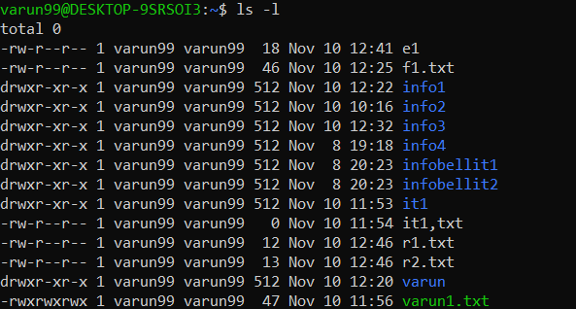

Mkdir :



Touch :



Cat :



Cp :

